**Universidad Técnica Nacional**

**Control de Calidad**

**Proyecto Final**

**Descripción:**

El conocimiento de herramientas que nos permitan desarrollar nuestro trabajo de manera rápida y eficiente nos abrirán muchas puertas en el campo laboral.

Una de estas herramientas es Selenium, una herramienta que nos permite la automatización de las pruebas necesarias en sitios web

**Objetivo:**

Desarrollar las habilidades en el diseño y automatización de pruebas en dispositivos móviles.

**Metodología:**

**Modalidad:** En Parejas

**Fecha de entrega:** Jueves 24 de Abril del 2019.

Utilizando Selenium WebDriver (IDE libre de su gusto), se dessarrollará lo siguiente:

**Parte 1: 58 pts**

Estrategia:

* Definir el sitio para probar. 1 pt.

<https://elaulaenlinea.com/>

* Defina una lista de funcionalidades principales de la aplicación que sería candidato para pruebas. 1 pt.

Iniciar Sesión.

Registrarse.

Buscar curso.

Buscar foro.

Crear comentarios en entregas.

Salir de sesión.

Crear un nuevo evento en el calendario.

* Seleccione 3 funcionalidad principales de acuerdo a su prioridad. 1 pt.

Iniciar Sesión.

Registrarse.

Buscar Curso.

* Cree los casos de prueba, utilizando la estructura vista en clase, necesarios para asegurar el correcto funcionamiento de las funcionalidades principales seleccionadas en el punto aterior. Deben contener al menos 10 casos de prueba. 10 pts.

*Iniciar Sesión:*

1. 2 espacios en blanco + botón de iniciar sesión.
2. Espacio de usuario en blanco y escribir contraseña + botón de iniciar sesión.
3. Usuario correcto y contraseña incorrecta + botón de iniciar sesión.
4. Usuario y contraseña correcta + botón de iniciar sesión.
5. Escribir usuario y contraseña en blanco + botón de iniciar sesión.

*Registrarse:*

1. Todos los espacios en blanco + botón de crear cuenta.
2. Registrar una contraseña con menos de 5 caracteres + botón de crear cuenta.
3. Registrar un usuario que ya existe + botón de crear cuenta.

*Buscar Curso:*

1. Espacio en blanco + botón ir.
2. Escribir curso + botón ir.

* Utilizando la herramienta Selenium WebDriver, cree los scripts necesarios para ejectuar los test cases automaticamente en un dispositivo android.
* Investigue sobre Page Object Model, ¿qué es? 1 pt.

Es un patrón de diseño utilizado para mejorar el mantenimiento de las pruebas y reducir la duplicación de código.

* ¿Cómo puedo implementar POM? 1 pt.

Mohsin (2018),

1. Create new directory/folder/package in your project depending upon which IDE you are using and name it as PageObjects

2. Now right click on folder and add new Class file in it and name it to actual page from test object i.e. PageObjects -> Login -> LoginHome.php

3. Now you can write method for each element in LoginHome page, each method contains a return value element.

4. Now create test case for Login by right click on Tests folder in your project directory: add new class and name it LoginCest.php

And using Page Object Model our final project structure looks like this:

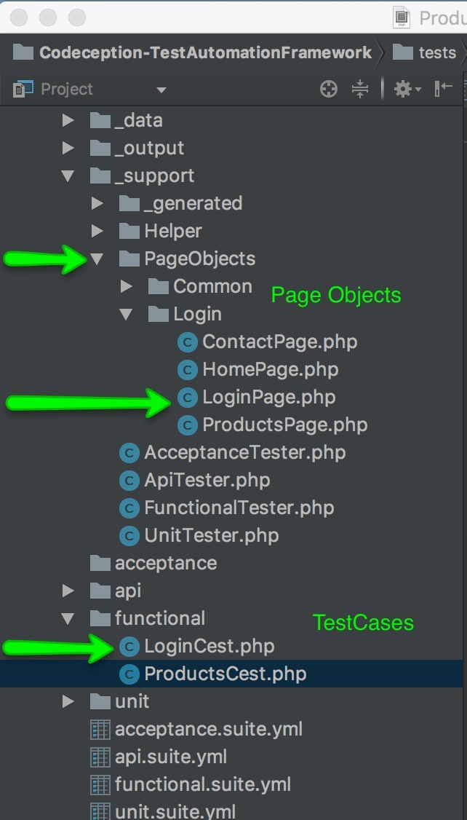

Fuente: Mohsin (2018). Page Object Model (POM) | Design Pattern. [online] Medium. Available at: https://medium.com/tech-tajawal/page-object-model-pom-design-pattern-f9588630800b [Accessed 11 Apr. 2019].

* ¿Existe algún otro modelo? Es considerado POM anti patron? 2 pts.

Existe PageFactory, POM no es considera anti patron, ya que, no está muy optimizado como PageFactory.

* Utilice POM para programar los test cases. 10 pt.

Adjunto.

* Test cases automáticos. 10 pts.

Adjunto

* Objetos page (Los necesarios para cada TC.). 10pts.

Adjunto.

* Los test cases se ejecutan satisfactoriamente. 10 pts.
* Conclusiones. 5pts.

**Entregables:**

* **Proyecto. Con todos los test cases y el app.**
* **Screenshots de test result de la ejecución de las pruebas.**